|  |  |  |  |  |  |
| --- | --- | --- | --- | --- | --- |
| **Nombre de la práctica** | **AUTOMATAS FINITOS-U3** | | | **No.** | **1** |
| **Asignatura:** | **LENGUAJES Y AUTÓMATAS I** | **Carrera:** | **INGENIERÍA EN SISTEMAS COMPUTACIONALES 3501** | **Duración de la práctica (Hrs)** | **5 horas** |

**NOMBRE DEL ALUMNO: Raúl Ciriaco Castillo**

**GRUPO: 3501**

**I. Competencia(s) específica(s):**

Crea y reconoce autómatas finitos en un lenguaje de programación para la solución de un problema.

**Encuadre con CACEI: Registra el (los) atributo(s) de egreso y los criterios de desempeño que se evaluarán en la materia.**

|  |  |  |  |  |  |
| --- | --- | --- | --- | --- | --- |
| **No. atributo** | **Atributos de egreso del PE que impactan en la asignatura** | **No.**  **Criterio** | **Criterios de desempeño** | **No. Indicador** | **Indicadores** |
| **2** | El estudiante diseñará esquemas de trabajo y procesos, usando metodologías congruentes en la resolución de problemas de Ingeniería en Sistemas Computacionales | **CD1** | Identifica metodologías y procesos empleados en la resolución de problemas | **I1** | Identificación y reconocimiento de distintas metodologías para la resolución de problemas |
| **CD2** | Diseña soluciones a problemas, empleando metodologías apropiadas al área | **I1** | Uso de metodologías para el modelado de la solución de sistemas y aplicaciones |
| **I2** | Diseño algorítmico (Representación de diagramas de transiciones) |
| **3** | El estudiante plantea soluciones basadas en tecnologías empleando su juicio ingenieril para valorar necesidades, recursos y resultados esperados. | **CD1** | Emplea los conocimientos adquiridos para el desarrollar soluciones | **I1** | Elección de metodologías, técnicas y/o herramientas para el desarrollo de soluciones |
| **I2** | Uso de metodologías adecuadas para el desarrollo de proyectos |
| **I3** | Generación de productos y/o proyectos |
| **CD2** | Analiza y comprueba resultados | **I1** | Realizar pruebas a los productos obtenidos |
| **I2** | Documentar información de las pruebas realizadas y los resultados |

**II. Lugar de realización de la práctica (laboratorio, taller, aula u otro):**

Laboratorio de cómputo y equipo de cómputo personal.

**III. Material empleado:**

* Equipo de cómputo
* Software para desarrollo:
* **Draw Graph (diagramas de transición)**
* **Excel (tablas de transición)**

**IV. Desarrollo de la práctica:**

**EJERCICIO 1:**

1. Genera un autómata que permita conocer números enteros y decimales para reconocer operaciones aritméticas básicas (suma, resta, multiplicación, división) así también como la raíz cuadrada y potencia.

El último símbolo que se genere en la cadena o cadenas deberá considerar el (=) y designación del resultado.

1. Genera la definición formal, expresión regular, lenguaje por comprensión.
2. Convierte el diagrama a un autómata finito determinístico y genera la definición formal.

* **Definición Formal:**

**Donde:**

* **S =** Conjunto finito de estados
* **Σ =** Alfabeto de la maquina
* **P =** Subconjunto de s* Σ llamado relación de Transición
* **i =** Un elemento de S llamado estado inicial
* **F =** Subconjunto de S llamados estados de aceptación.

$$S=\{q0,q1,q2,q3,q4,q5,q6,q7,q8,q9,q10,q11,q12,q13,q14,q15,q16,q17,q18,q19,q20\}$$

$$Σ=\{operador,raiz,potencia,numero,punto,igual,negativo\}$$

$$operador=\{+,-,*, / \}$$

$$raiz=\{sqrt\}$$

$$potencia=\{^\}$$

$$numero=\left\{ 0, 1, 2, 3, 4, 5, 6, 7, 8, 9 \right\}$$

$$punto=\left\{ . \right\}$$

$$igual=\left\{ = \right\}$$

$$negativo=\{(-)\}$$

$$i=\{q0\}$$

$$F=\{q7,q11\}$$

P: Puede estar representada de dos maneras:

$$P=\{(q0, numero, q1),(q0, (-), q19),(q0, sqrt, q12),(q1, numero, q1),(q1, punto, q2),(q1, operador, q4),$$

$$(q1, potencia, q4),(q2, numero, q3),(q3, numero, q3),(q3, operador, q4),(q3, potencia, q4),(q4, numero, q5),$$

$$(q4, (-), q18),(q4, sqrt, q12),(q5, numero, q5),(q5, punto, q8),(q5, igual, q6),(q6, numero, q7),(q6, (-), q20),$$

$$(q7, numero, q7),(q7, punto, q10),(q8, numero, q9),(q9, numero, q9),(q9, igual, q6),(q10, numero, q11),$$

$$(q11, numero, q11),(q12, numero, q13),(q13, numero, q13),(q13, operador, q16),(q13, potencia, q14),$$

$$(q13, igual, q6),(q14, numero, q15),(q15, numero, q15),(q15, igual, q6),(q16, sqrt, q17),(q17, numero, q5),$$

$$(q18, numero, q5),(q19, numero, q1),(q20, numero, q7)\}$$

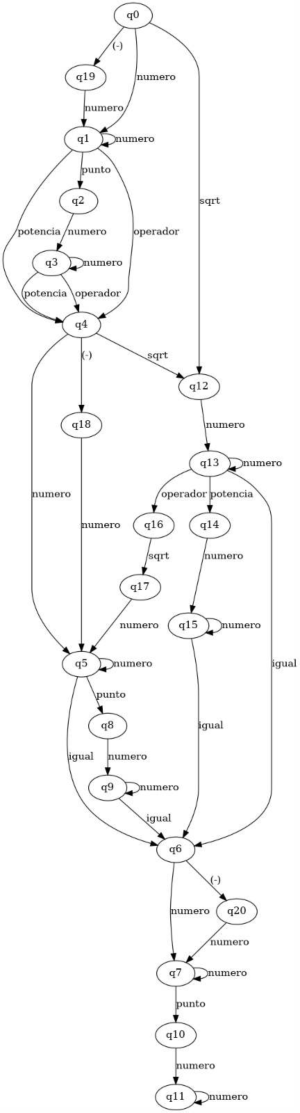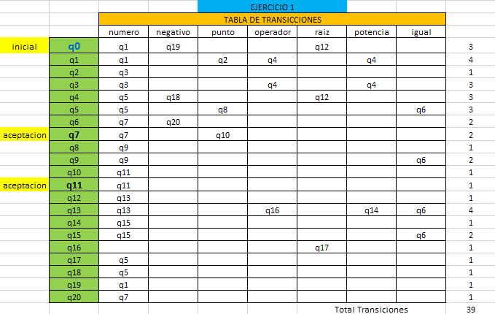

**Lenguaje por Comprensión:**

$$L=\left\{wϵ\left\{operador,raiz,potencia,numero,punto,igual,negativo\right\}*\right|w cumple con (((numero|\left(-\right){numero}^{+}(operador|^|(punto){numero}^{+}(operador|^))(sqrt({numero}^{+})operador(sqrt)$$

$${numero}^{+}|^{numero}^{+}igual|igual)|(-){numero}^{+}punto({numero}^{+})igual|{numero}^{+}igual)({numero}^{+}|(-){numero}^{+})$$

$$|{numero}^{+}punto\left({numero}^{+}\right)|(-){numero}^{+}punto({numero}^{+}))$$

**CONVERSION A AUTOMATA FINITO DETERMINISTICO**

**DEFINICION FORMAL UNA VEZ CONVERTIDO**

NO PUEDE REALIZARSE LA CONVERSIÓN DEBIDO A QUE AFECTA EN NUESTRA EXPRESION REGULAR.

**EJERCICIO 2:**

1. Genera un autómata finito no determinístico que reconozca los nombres de variables, constantes y clases como normalmente los comprendemos en lenguaje de programación.
2. Genera la definición formal, expresión regular, lenguaje por comprensión.
3. Convierte el diagrama a un autómata finito determinístico y genera la definición formal.

* **Definición Formal:**

**Donde:**

* **S =** Conjunto finito de estados
* **Σ =** Alfabeto de la maquina
* **P =** Subconjunto de s* Σ llamado relación de Transición
* **i =** Un elemento de S llamado estado inicial
* **F =** Subconjunto de S llamados estados de aceptación

$$S=\{q0,q1,q2\}$$

$$Σ=\{letraM,letram,numero,guionBajo\}$$

$$letraM=\left\{\left[A-Z\right]\right\}$$

$$letram=\{\left[a-z\right]\}$$

$$numero=\left\{ 0, 1, 2, 3, 4, 5, 6, 7, 8, 9 \right\}$$

$$guionBajo=\{ _ \}$$

$$i=\{q0\}$$

$$F=\{q1,q2\}$$

P: Puede estar representada de dos maneras:

$$P=\{(\left(q0 letram q1\right),\left(q0 letraM q1\right),\left(q0 letraM q2\right),\left(q0 guionBajo q1\right),\left(q1 numero q1\right),$$ $\left(q1 letram q1\right),\left(q1 guionBajo q1\right),\left(q2 numero q2\right),\left(q2 letraM q2\right),\left(q2 guionBajo q2\right)$) $\}$

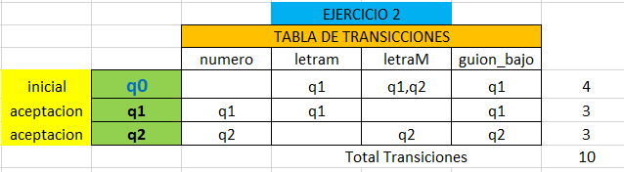

* **Diagrama:**

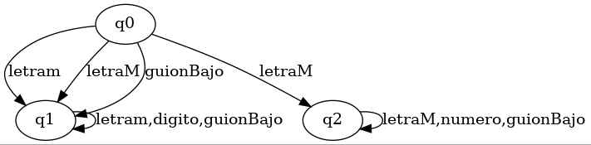

* **Lenguaje por Comprensión:**

$L=\left\{wϵ\{letraM,numero,guiBajo,letram\}*\right|w cumple con \left({(letram}^{+}\left|letraM\right|{guionBajo}^{+}\right)letram*|numero*|guionBajo*)|({letraM}^{+}numero*guionBajo*)$

**CONVERSION A AUTOMATA FINITO DETERMINISTICO**

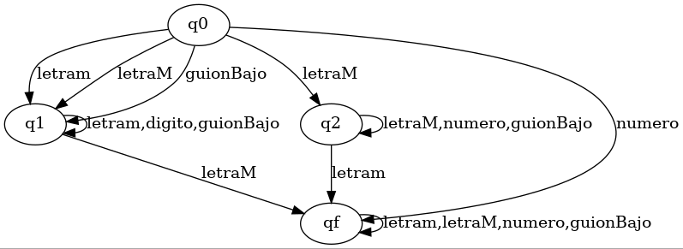

**DEFINICION FORMAL UNA VEZ CONVERTIDO**

* **Definición Formal:**

$$AFD<S,Σ,δ,i,F>$$

**Donde:**

* **S =** Conjunto finito de estados
* **Σ =** Alfabeto de la maquina
* **δ =** Función de transición de s* Σ
* **i =** Estado inicial
* **F =** Conjunto de estados de aceptación

$$S=\{q0,q1,q2,q3\}$$

$$Σ=\{letraM,letram,numero,guionBajo\}$$

$$letraM=\left\{\left[A-Z\right]\right\}$$

$$letram=\{\left[a-z\right]\}$$

$$numero=\left\{ 0, 1, 2, 3, 4, 5, 6, 7, 8, 9 \right\}$$

$$guionBajo=\{ _ \}$$

$$i=\{q0\}$$

$$F=\{q2,q1\}$$

$$P=\{(\left(q0 letram q1\right),\left(q0 letraM q1\right),\left(q0 letraM q2\right),\left(q0 guionBajo q1\right),\left(q1 numero q1\right), \\ \left(q1 letram q1\right),\left(q1 guionBajo q1\right),\left(q2 numero q2\right),\left(q2 letraM q2\right),\left(q2 guionBajo q2\right), \\ (q2 letram q3), (q0 numero q3), (q1 letraM q3), (q3 letram, letraM,guionBajo,numero q3))$$

O:

